DOCUMENTAÇÃO DO SITE

1-PALETA DE CORES



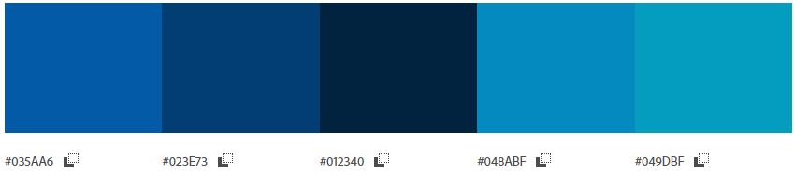

2-FONTE ESCOLHIDA

FONTE: Coolvetica

<https://www.dafont.com/pt/coolvetica.font>

Matheus Souza Rodrigues

*Matheus Souza Rodrigues*

Matheus Souza Rodrigues

Matheus Souza Rodrigues

Matheus Souza Rodrigues